班级动态(3.4)
一、来园基本情况
来园人数：应到30人，实到29人，1人请假。
儿童（男孩） | 今日重点关注：幼儿物品摆放及打招呼习惯 | 儿童（女孩） | 今日重点关注：幼儿物品摆放及打招呼习惯
王秋逸 | √ | 肖妙青 | √
易永恒 | √ | 嵇羽晞 | √
赵夏冉 | √ | 管亦星 | √
白新奇 | √ | 陈怡何 | √
丁载誉 | √ | 陈艺茹
杨言希 | √ | 孙瑞晗 | √
樊晏清 | 请假 | 朱柯逸 | √
邵祉琛 | √ | 胡欣芮 | √
刘与一 | √ | 李梦兮 | √
蔡镇远 | √ | 张心愉 | √
崔子瑜 | √ | 徐佳一 | √
陶书宇 | √ | 曹婳 | √
李一凡 | √ | 顾一冉 | √
冯子乐 | √ | 朱天文 | √
孔梓睿 |  | 黄雅萌 | √

二、区域游戏
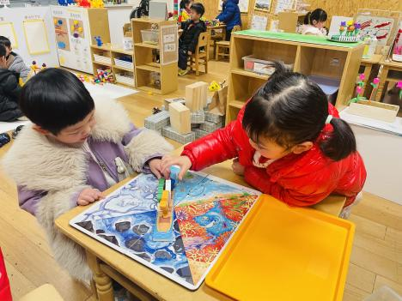 | 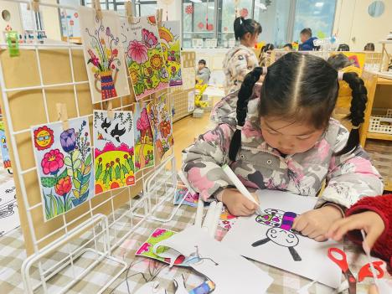 | 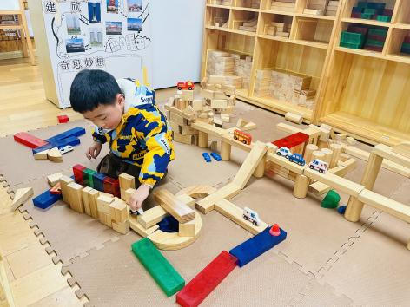
文文和芮芮再益智区玩动物棋，两个人比一比谁的谁的小动物放到船上更稳定。 | 萌萌在美工区画蝴蝶，流畅的线条将蝴蝶画的栩栩如生。 | 冯子乐在建构区搭高架桥。围合、架空，高架搭的又长又大，嘀嘀嘀，小汽车在上面安全的行走。

三、生活活动：
1.早点：牛奶、小甜甜面包
2.午餐：花生饭、土豆牛肉、毛白菜炒香菇、豆腐汤
3.午点：红枣燕麦粥
4.水果：苹果、猕猴桃

- 户外活动：好玩的滑滑梯
今天户外活动，孩子们在大型滑滑梯间玩耍，爬高，滑落，欢声笑语充斥在操场间。在户外活动中，大部分孩子能与同伴友好相处，也能较好的躲避危险。
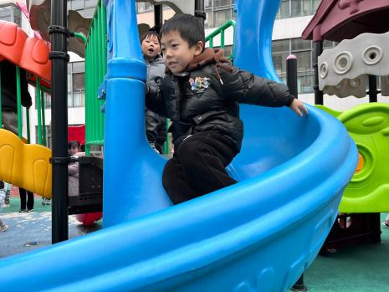 | 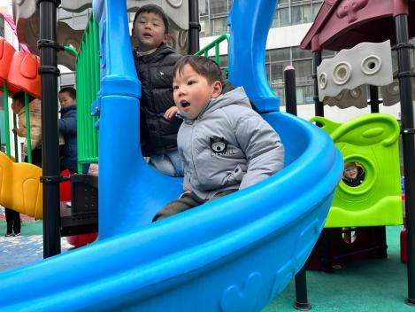 | 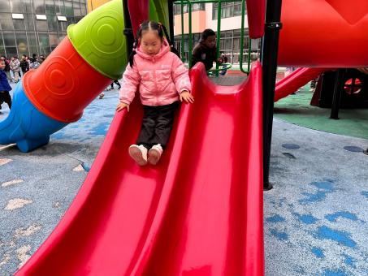
- 集体活动：语言《大家都爱这个家》
《大家都爱这个家》是一首琅琅上口的诗歌。诗歌最大的特点是采用设问的修辞手法，通过一问一答的形式描写了一个家庭中，每一个成员之间相互关爱、相互扶持，共同营造一个温馨美满的大家庭，作为家庭成员的“我”也为之贡献了自己的一份力量。同时诗歌中还使用了破折号，使得诗歌的韵味绵延悠长，意犹未尽。王秋逸、易永恒、杨言希、邵祉琛、蔡镇远、崔子瑜、孔梓睿、肖妙青、嵇羽晞、管亦星、陈怡何、陈艺茹、孙瑞晗、朱柯逸、胡欣芮、徐佳一、曹婳、顾一冉、朱天文、黄雅萌在集体活动中的倾听习惯较好，能仔细的倾听儿歌内容，并大胆的尝试用语言表达。赵夏冉、白新奇、丁载誉、刘与一、陶书宇、李一凡、冯子乐、李梦兮、张心愉能在老师的提醒下做到较专注的倾听，能跟随同伴尝试念儿歌内容。

五、温馨提示
1.近期是传染病的高发季节，家长们务必关注孩子的身体情况，遇到发热和呕吐要及时就医。
2.春天来临，为了跟孩子们一起创设植物角环境，请跟孩子一起搜集春天开花的植物带到幼儿园哦！

